BỘ CÔNG THƯƠNG
TRƯỜNG ĐẠI HỌC CÔNG THƯƠNG TP. HCM
KHOA CÔNG NGHỆ THÔNG TIN
------


KHÓA LUẬN TỐT NGHIỆP

HỆ THỐNG GIÁM SÁT VÀ QUẢN LÝ TÁC PHONG SINH VIÊN THÔNG MINH
Ngành: Công nghệ thông tin

SINH VIÊN THỰC HIỆN:
1. 2001230950 Lê Ngọc Phương Thùy 14DHTH14
2. 2001230735 Nguyễn Minh Quí 14DHTH14
3. 2001230215 Nguyễn Hữu Hảo 14DHTH08

TP. HỒ CHÍ MINH, tháng....năm 202...
BỘ CÔNG THƯƠNG
TRƯỜNG ĐẠI HỌC CÔNG THƯƠNG TP. HCM
KHOA CÔNG NGHỆ THÔNG TIN
------

KHÓA LUẬN TỐT NGHIỆP

HỆ THỐNG GIÁM SÁT VÀ QUẢN LÝ TÁC PHONG SINH VIÊN THÔNG MINH

Ngành: Công nghệ thông tin
GIẢNG VIÊN HƯỚNG DẪN:
ThS. Trần Văn Thọ

SINH VIÊN THỰC HIỆN:
1. 2001230950 Lê Ngọc Phương Thùy 14DHTH14
2. 2001230735 Nguyễn Minh Quí 14DHTH14
3. 2001230215 Nguyễn Hữu Hảo 14DHTH08

TP. HỒ CHÍ MINH, tháng....năm 202...

LỜI CẢM ƠN
Đầu tiên, chúng em xin gửi lời cảm ơn chân thành nhất đến quý thầy cô Trường Đại học Công Thương Thành phố Hồ Chí Minh, đặc biệt là các giảng viên khoa Công nghệ Thông tin. Trong suốt thời gian học tập tại trường, những kiến thức nền tảng mà thầy cô truyền đạt đã trở thành hành trang quý giá, giúp chúng em có đủ kiến thức để nghiên cứu và thực hiện khóa luận tốt nghiệp này.
Đặc biệt, chúng em xin gửi lời tri ân sâu sắc đến thầy hướng dẫn là Ths. Trần Văn Thọ. Thầy không chỉ là người định hướng mà còn luôn kiên nhẫn giải đáp thắc mắc, hỗ trợ và đóng góp rất nhiều để chúng em có thể hoàn thành khóa luận này một cách chỉnh chu nhất.

NHẬN XÉT CỦA GIẢNG VIÊN HƯỚNG DẪN

GIẢNG VIÊN HƯỚNG DẪN
(Ký và ghi rõ họ tên)

MỤC LỤC

LỜI CẢM ƠN i
NHẬN XÉT CỦA GIẢNG VIÊN HƯỚNG DẪN ii
MỤC LỤC iii
DANH MỤC CÁC KÝ HIỆU VÀ CHỮ VIẾT TẮT v
DANH MỤC HÌNH vi
DANH MỤC BẢNG vii
MỞ ĐẦU 1
CHƯƠNG 1: KHẢO SÁT HỆ THỐNG 3
1.1. Tổng quan về bài toán quản lý tác phong sinh viên 3
1.2. Cơ cấu tổ chức và các đối tượng tham gia 3
1.2.1 Các bộ phận liên quan 3
1.2.2. Các đối tượng tham gia vào quá trình quản lý 3
1.3. Quy trình giám sát và xử lý vi phạm hiện tại 3
1.3.1. Quy trình giám sát tác phong 3
1.3.2. Quy trình ghi nhận vi phạm 3
1.3.3. Quy trình xử lý vi phạm 3
1.3.4. Quy trình tra cứu và thống kê 3
1.4. Biểu mẫu 3
CHƯƠNG 2: CƠ SỞ LÝ THUYẾT 4
2.1. Giới thiệu bài toán 4
2.1.1. Phát biểu bài toán 4
2.1.2. Giải pháp công nghệ đề xuất 4
2.2. YOLO26 – You Only Look Once 4
2.3. MobileNetV3 4
2.4. BoTSORT 4
2.4.1. Giới thiệu tổng quan 4
2.4.2. Các cải tiến về kĩ thuật so với các mô hình Tracking trước 5
2.4.3. Cơ chế hoạt động 5
2.4.4. Ưu và nhược điểm 6
2.4.5. Vai trò của BoT-SORT trong đề tài 7
2.5. Hard Sample Mining 7
2.5.1. Định nghĩa và khái niệm: 7
2.5.2. Động lực và mục tiêu: 7
2.5.3. Nguyên lý hoạt động 7
2.5.4. Phương pháp Hard Sample Mining được sử dụng 8
2.5.5. Vai trò của Hard Sample Mining trong đề tài 8
CHƯƠNG 3: PHÂN TÍCH HỆ THỐNG 9
CHƯƠNG 4: THIẾT KẾ HỆ THỐNG 10
CHƯƠNG 5: CÀI ĐẶT HỆ THỐNG 11
CHƯƠNG 6: THỰC NGHIỆM VÀ TRIỂN KHAI 12
KẾT LUẬN 13

DANH MỤC CÁC KÝ HIỆU VÀ CHỮ VIẾT TẮT

Viết tắt Tiếng Anh Tiếng Việt
DBMS Database Management System Hệ quản trị cơ sở dữ liệu
IT Information Technology Công nghệ thông tin
....

DANH MỤC HÌNH

DANH MỤC BẢNG

MỞ ĐẦU
1. GIỚI THIỆU
Trong những năm gần đây, sự phát triển của công nghệ thông tin và trí tuệ nhân tạo đã mở ra nhiều hướng ứng dụng mới trong lĩnh vực giáo dục. Bên cạnh việc hỗ trợ giảng dạy và quản lý đào tạo, các công nghệ xử lý hình ảnh và học sâu còn có thể được ứng dụng vào công tác quản lý, giám sát sinh viên trong môi trường trường học. Trong đó, việc theo dõi và quản lý tác phong sinh viên là một nội dung cần được quan tâm nhằm góp phần xây dựng môi trường học tập có tính kỷ luật và văn minh.
Tuy nhiên, công tác giám sát tác phong hiện nay vẫn có thể phụ thuộc nhiều vào hình thức kiểm tra thủ công. Khi số lượng sinh viên lớn và phạm vi giám sát rộng, việc theo dõi liên tục bằng phương pháp truyền thống đòi hỏi nhiều thời gian và nhân lực, đồng thời khó đảm bảo tính ổn định trong quá trình ghi nhận và xử lý vi phạm. Trong bối cảnh đó, việc ứng dụng trí tuệ nhân tạo và thị giác máy tính vào phân tích hình ảnh từ camera có thể hỗ trợ tự động phát hiện, theo dõi và đánh giá tình trạng tác phong của sinh viên.
Xuất phát từ thực tiễn trên, nhóm sinh viên thực hiện đề tài “Xây dựng hệ thống giám sát tác phong sinh viên ứng dụng trí tuệ nhân tạo” với mục tiêu xây dựng một hệ thống có khả năng tiếp nhận hình ảnh/video từ camera, phát hiện và theo dõi sinh viên, đồng thời phân loại tình trạng tác phong dựa trên các tiêu chí được xác định. Đề tài sử dụng mô hình YOLO cho phát hiện đối tượng và MobileNetV3 cho phân loại tình trạng tuân thủ/vi phạm.
Bên cạnh thành phần nhận diện, hệ thống còn hướng đến việc ghi nhận, lưu trữ, tra cứu và xử lý các trường hợp vi phạm, kết hợp nền tảng Desktop phục vụ giám sát và nền tảng Web phục vụ quản lý, thống kê và báo cáo.
2. MỤC TIÊU ĐỀ TÀI
Mục tiêu tổng quát của đề tài là xây dựng hệ thống hỗ trợ giám sát tác phong sinh viên ứng dụng trí tuệ nhân tạo, kết hợp giữa xử lý hình ảnh, mô hình học sâu và các chức năng quản lý nhằm hỗ trợ quá trình giám sát và xử lý vi phạm trong môi trường trường học.
Cụ thể, đề tài hướng đến việc phát triển một hệ thống có khả năng:Phát hiện và theo dõi sinh viên trong hình ảnh/video từ camera, đồng thời phân loại tình trạng tác phong theo các tiêu chí đã xác định. Kết hợp kết quả nhận diện từ nhiều khung hình liên tiếp nhằm giảm ảnh hưởng của các dự đoán không ổn định trong từng khung hình. Ghi nhận và lưu trữ thông tin, hình ảnh liên quan đến các trường hợp vi phạm để phục vụ tra cứu và xử lý. Xây dựng chức năng quản lý sinh viên, tài khoản, danh mục, tra cứu và xử lý vi phạm trên nền tảng Web. Cung cấp chức năng thống kê tình hình vi phạm và kết xuất báo cáo phục vụ công tác quản lý.
Thông qua đề tài, nhóm mong muốn xây dựng một giải pháp có khả năng ứng dụng vào thực tế, đồng thời vận dụng các kiến thức về trí tuệ nhân tạo, xử lý ảnh, phân tích thiết kế hệ thống, cơ sở dữ liệu và phát triển phần mềm vào một bài toán cụ thể.
3. ĐỐI TƯỢNG VÀ PHẠM VI ĐỀ TÀI
Đề tài tập trung nghiên cứu bài toán giám sát tác phong sinh viên thông qua hình ảnh/video, kết hợp các mô hình học sâu với hệ thống quản lý thông tin. Đối tượng chính của đề tài là sinh viên xuất hiện trong khu vực được giám sát và các tiêu chí đánh giá tác phong, trong đó tập trung vào việc nhận diện đồng phục và thẻ sinh viên.
Về mặt chức năng, hệ thống bao gồm các nhóm nghiệp vụ chính: giám sát và nhận diện tác phong, ghi nhận và quản lý vi phạm, quản lý sinh viên, tra cứu và xử lý vi phạm, thống kê và báo cáo. Hệ thống được triển khai trên hai nền tảng, trong đó Desktop đảm nhiệm việc giám sát camera và ghi nhận kết quả, còn Web phục vụ công tác quản lý và xử lý dữ liệu. Hai nền tảng được kết nối thông qua API và cơ sở dữ liệu dùng chung nhằm đảm bảo dữ liệu được đồng bộ.
Phạm vi đề tài tập trung vào việc hỗ trợ giám sát và quản lý tác phong, không thay thế hoàn toàn quy trình xử lý nghiệp vụ của nhà trường. Hệ thống được thực hiện trong thời gian 12 tuần theo kế hoạch của khóa luận, bao gồm các giai đoạn khảo sát, phân tích, thiết kế, xây dựng, kiểm thử và hoàn thiện hệ thống.

CHƯƠNG 1: KHẢO SÁT HỆ THỐNG

1.1. Tổng quan về bài toán quản lý tác phong sinh viên
Trong môi trường giáo dục đại học, việc xây dựng nề nếp, kỷ cương và văn hóa học đường đóng vai trò thiết yếu trong quá trình rèn luyện nhân cách và tác phong chuyên nghiệp cho sinh viên. Một trong những tiêu chí quan trọng để đánh giá ý thức tổ chức kỷ luật của người học là sự tuân thủ các quy định về trang phục và việc đeo thẻ sinh viên khi đến trường. Do đó, công tác kiểm tra, giám sát và quản lý tác phong sinh viên trở thành một nhiệm vụ thường xuyên, liên tục của nhà trường nhằm duy trì môi trường học tập nghiêm túc, văn minh và an toàn.
Tuy nhiên, với quy mô hàng ngàn sinh viên di chuyển và học tập tại nhiều tòa nhà giảng đường khác nhau mỗi ngày, bài toán quản lý tác phong đặt ra những thách thức lớn về mặt vận hành. Hiện tại, quy trình này từ khâu giám sát hiện trường, ghi nhận thông tin vi phạm cho đến khâu tổng hợp, đối chiếu và khấu trừ điểm rèn luyện vẫn đang phụ thuộc hoàn toàn vào các phương thức thủ công thông qua sổ sách giấy tờ và báo cáo rời rạc. Sự phân mảnh dữ liệu giữa lực lượng kiểm tra tại khu vực công cộng và đội ngũ giảng viên trong lớp học không chỉ gây tiêu tốn nhiều thời gian, nhân lực mà còn tiềm ẩn nguy cơ sai sót, trùng lặp thông tin hoặc thất lạc dữ liệu. Chính vì vậy, việc khảo sát toàn diện hiện trạng nghiệp vụ để làm cơ sở đề xuất một giải pháp hệ thống hóa, tự động hóa quy trình quản lý tác phong sinh viên là một yêu cầu cấp thiết, mang tính thực tiễn cao.

1.2. Cơ cấu tổ chức và các đối tượng tham gia
Quá trình vận hành nghiệp vụ quản lý tác phong sinh viên đòi hỏi sự phối hợp chặt chẽ giữa nhiều đơn vị chức năng và các cá nhân có vai trò khác nhau trong nhà trường. Việc xác định rõ cơ cấu tổ chức cũng như quyền hạn, trách nhiệm của từng đối tượng giúp làm rõ luồng di chuyển dữ liệu và phạm vi tác động của hệ thống quản lý.

1.2.1 Các bộ phận liên quan
Các bộ phận liên quan trực tiếp đến công tác quản lý, giám sát và xử lý vi phạm tác phong sinh viên bao gồm Ban Giám hiệu, Phòng Công tác sinh viên, các Khoa hoặc Viện đào tạo chuyên môn cùng lực lượng Đội Cờ đỏ trực thuộc.

Đứng đầu trong cơ cấu quản lý là Ban Giám hiệu nhà trường, cơ quan giữ vai trò chỉ đạo chung, ban hành các nội quy về tác phong học đường cũng như quy chế đánh giá điểm rèn luyện. Đây cũng là cấp quản lý cao nhất tiếp nhận các báo cáo thống kê định kỳ để đưa ra những quyết sách điều chỉnh phù hợp. Trực tiếp chịu trách nhiệm triển khai và điều phối toàn bộ hoạt động nghiệp vụ hàng ngày là Phòng Công tác sinh viên (CTSV). Đơn vị này đóng vai trò là đầu mối trung tâm, thực hiện từ việc lập kế hoạch kiểm tra, tiếp nhận dữ liệu vi phạm từ các nguồn, xác minh thông tin, áp dụng chế tài trừ điểm rèn luyện cho đến việc lập báo cáo tổng hợp.
Bên cạnh đó, các Khoa và Viện đào tạo là đơn vị quản lý trực tiếp đội ngũ giảng viên và sinh viên theo từng chuyên ngành, có trách nhiệm phối hợp với Phòng CTSV trong việc phổ biến quy chế, đôn đốc giảng viên kiểm tra nề nếp lớp học và nắm bắt tình hình vi phạm của sinh viên thuộc đơn vị mình. Cuối cùng, Đội Cờ đỏ là tổ chức tập hợp những sinh viên gương mẫu, có tinh thần trách nhiệm cao do Phòng CTSV trực tiếp quản lý và phân công nhiệm vụ, đóng vai trò là lực lượng nòng cốt thực hiện công tác tuần tra, giám sát trực tiếp tại các khu vực hành lang và sảnh giảng đường.

1.2.2. Các đối tượng tham gia vào quá trình quản lý
Các tác nhân trực tiếp tham gia vào luồng xử lý thông tin bao gồm phòng Công tác sinh viên, thành viên Đội Cờ đỏ, giảng viên bộ môn, sinh viên và Ban Giám hiệu.
Trong quy trình này, phòng CTSV là đối tượng giữ vai trò quản trị nghiệp vụ, trực tiếp thực hiện việc phân công lịch trực, thu thập sổ ghi chép và biên bản báo cáo vào cuối ngày. Các chuyên viên này chịu trách nhiệm nhập liệu, rà soát, lọc trùng lặp, đối chiếu thông tin với cơ sở dữ liệu chung để xử lý kỷ luật, đồng thời thực hiện truy xuất dữ liệu phục vụ công tác thống kê theo tuần, tháng và học kỳ.
Cùng với đó, thành viên Đội Cờ đỏ và giảng viên bộ môn là hai đối tượng trực tiếp thực hiện nhiệm vụ giám sát và khởi tạo dữ liệu vi phạm. Trong khi Đội Cờ đỏ chốt trực tại các sảnh và hành lang tòa nhà để phát hiện, lập biên bản vào sổ tay và lấy chữ ký xác nhận của những trường hợp vi phạm ở khu vực chung, thì giảng viên bộ môn lại thực hiện quyền kiểm soát tác phong ngay trong không gian lớp học mình phụ trách, tiến hành nhắc nhở và ghi nhận thông tin sinh viên vi phạm để gửi báo cáo về Phòng CTSV sau ca giảng.

Đối với Sinh viên, đây là đối tượng chịu sự giám sát trực tiếp của quy trình; mỗi cá nhân có nghĩa vụ tuân thủ nghiêm túc quy định về đồng phục và đeo thẻ khi đến trường, đồng thời phải hợp tác cung cấp thông tin, ký xác nhận khi bị phát hiện vi phạm và chịu hình thức khấu trừ điểm rèn luyện tương ứng. Cuối cùng, Cấp quản lý (đại diện là Ban Giám hiệu và lãnh đạo các phòng ban liên quan) tham gia vào khâu cuối của quy trình với tư cách là đối tượng tiếp nhận kết quả thống kê, sử dụng các báo cáo phân tích về tần suất, thời điểm và địa điểm vi phạm cao điểm để đánh giá hiệu quả công tác quản lý sinh viên toàn trường.

1.3. Quy trình giám sát và xử lý vi phạm
Hiện tại, công tác kiểm tra và quản lý tác phong sinh viên tại trường đang được Phòng Công tác sinh viên (CTSV) triển khai theo phương thức thủ công thông qua sự phối hợp chặt chẽ giữa lực lượng Đội Cờ đỏ và đội ngũ Giảng viên bộ môn. Được chia thành bốn quy trình chính:

1.3.1. Quy trình giám sát tác phong
Công tác giám sát việc chấp hành nội quy tác phong của sinh viên được triển khai đồng thời tại cả khu vực chung và không gian lớp học. Đối với khu vực hành lang và sảnh các tòa nhà giảng đường, hằng ngày Phòng CTSV lập kế hoạch và phân công các Đội Cờ đỏ trực tiếp thực hiện nhiệm vụ kiểm tra. Mỗi chốt trực thường bao gồm từ 02 đến 03 thành viên, chịu trách nhiệm quan sát và kiểm soát luồng sinh viên ra vào trong các khung giờ quy định. Song song với hoạt động của Đội Cờ đỏ ở khu vực bên ngoài, tại không gian các phòng học, Giảng viên đứng lớp cũng trực tiếp thực hiện việc quan sát và kiểm tra sự tuân thủ quy định về tác phong (như đồng phục, thẻ sinh viên) của các sinh viên tham gia tiết giảng do mình phụ trách.

1.3.2. Quy trình ghi nhận vi phạm
Trong quá trình giám sát, nếu phát hiện sinh viên có dấu hiệu vi phạm quy định về tác phong (chủ yếu bao gồm các lỗi không mặc đồng phục theo quy định hoặc không đeo thẻ sinh viên), quy trình ghi nhận sẽ được tiến hành ngay tại chỗ tùy theo phạm vi quản lý. Cụ thể, tại khu vực hành lang, thành viên Đội Cờ đỏ sẽ yêu cầu sinh viên dừng lại để làm việc, tiến hành thu thập và ghi chép thủ công các thông tin cá nhân (họ tên, mã số sinh viên, lớp, lỗi vi phạm, thời gian, địa điểm) vào sổ theo dõi, đồng thời yêu cầu sinh viên kiểm tra và ký tên xác nhận trực tiếp để đảm bảo tính minh bạch. Trong khi đó, đối với các trường hợp vi phạm được phát hiện ngay trong phạm vi lớp học, Giảng viên phụ trách sẽ trực tiếp nhắc nhở, sau đó ghi nhận lại thông tin của sinh viên cùng lỗi vi phạm cụ thể vào danh sách quản lý lớp hoặc biên bản của tiết học đó.

1.3.3. Quy trình xử lý vi phạm
Kết thúc ngày làm việc hoặc sau khi kết thúc các ca giảng, toàn bộ dữ liệu vi phạm từ các nguồn sẽ được tập hợp về Phòng CTSV để tiến hành xử lý. Lúc này, các Đội Cờ đỏ thực hiện bàn giao lại sổ ghi nhận vi phạm trong ngày, đồng thời các Giảng viên cũng gửi báo cáo về những trường hợp vi phạm phát sinh tại lớp học phần của mình về cho bộ phận phụ trách. Dựa trên nguồn dữ liệu thu thập được từ sổ tay của Đội Cờ đỏ và báo cáo từ Giảng viên, chuyên viên Phòng CTSV sẽ tiến hành tổng hợp, rà soát và đối chiếu thông tin với cơ sở dữ liệu quản lý sinh viên của nhà trường. Sau khi xác minh chính xác và sàng lọc các dữ liệu trùng lặp (nếu có), Phòng CTSV sẽ thực hiện áp dụng các hình thức chế tài, cụ thể là khấu trừ điểm rèn luyện của sinh viên theo đúng quy chế hiện hành.

1.3.4. Quy trình tra cứu và thống kê
Định kỳ vào cuối mỗi tuần, mỗi tháng và cuối học kỳ, Phòng CTSV thực hiện rà soát, tra cứu lại toàn bộ dữ liệu lịch sử vi phạm được tổng hợp từ cả khu vực hành lang lẫn các lớp học để lập báo cáo thống kê tình hình chấp hành nội quy của sinh viên. Nội dung báo cáo phản ánh chi tiết danh sách sinh viên vi phạm, tổng số lượt vi phạm, đồng thời phân tích cụ thể các khung giờ cao điểm, khu vực tòa nhà hoặc các lớp học phần thường xuyên xảy ra tình trạng vi phạm tác phong. Các báo cáo này sau đó được trình lên Ban Giám hiệu và các cấp quản lý liên quan nhằm phục vụ công tác đánh giá, chỉ đạo và điều chỉnh phương án quản lý sinh viên trong tương lai.

1.4. Biểu mẫu

CHƯƠNG 2: CƠ SỞ LÝ THUYẾT

2.1. Giới thiệu bài toán

2.1.1. Phát biểu bài toán
Mục tiêu trọng tâm của đề tài là xây dựng một hệ thống thị giác máy tính thông minh có khả năng tự động phát hiện, theo vết và đánh giá tác phong sinh viên thông qua hệ thống camera giám sát. Về mặt kỹ thuật, bài toán đòi hỏi phải thực hiện phân tách đối tượng (Segmentation) để xác định chính xác vùng ảnh chứa con người trong môi trường phức tạp như sảnh trường hay hành lang, từ đó loại bỏ tối đa nhiễu từ bối cảnh xung quanh. Trên cơ sở đó, hệ thống cần nhận diện chính xác các đặc điểm (Detection) để xác định sinh viên có mặc đúng đồng phục hay không. Đồng thời, bài toán theo vết đa đối tượng (Multi-Object Tracking) cũng cần được giải quyết triệt để nhằm đảm bảo mỗi cá nhân chỉ được ghi nhận một lần duy nhất trong một phân cảnh, tránh tình trạng đếm lặp dữ liệu khi sinh viên di chuyển qua lại trong tầm nhìn của camera.

2.1.2. Giải pháp công nghệ đề xuất

2.2. YOLO26 – You Only Look Once

2.2.1. Giới thiệu tổng quan
YOLO26 là mô hình thị giác máy tính thuộc dòng YOLO, được Ultralytics phát triển cho các bài toán nhận diện và phân tích hình ảnh theo thời gian thực. YOLO26 được thiết kế theo hướng giảm độ phức tạp của quá trình suy luận, đơn giản hóa quá trình triển khai và cải thiện sự cân bằng giữa độ chính xác và độ trễ. Mô hình được phát hành chính thức vào năm 2026 và hỗ trợ nhiều tác vụ thị giác máy tính như phát hiện đối tượng, phân đoạn ảnh, ước lượng tư thế và phát hiện đối tượng có định hướng.
Khác với các phương pháp phát hiện đối tượng truyền thống thường phải thực hiện nhiều bước xử lý sau khi mô hình đưa ra dự đoán, YOLO26 hỗ trợ kiến trúc end-to-end với nhánh one-to-one, cho phép thực hiện suy luận không cần Non-Maximum Suppression (NMS). Bên cạnh đó, YOLO26 loại bỏ Distribution Focal Loss (DFL) khỏi cơ chế hồi quy bounding box, giúp đơn giản hóa Detection Head và thuận lợi hơn cho quá trình xuất mô hình sang các định dạng triển khai. Ultralytics Docs
YOLO26 được cung cấp với nhiều kích thước mô hình gồm YOLO26n, YOLO26s, YOLO26m, YOLO26l và YOLO26x. Các phiên bản có sự khác nhau về số lượng tham số, số phép tính và tốc độ suy luận, từ đó cho phép lựa chọn mô hình phù hợp với yêu cầu về tốc độ và độ chính xác của từng hệ thống.

2.2.2. Kiến trúc
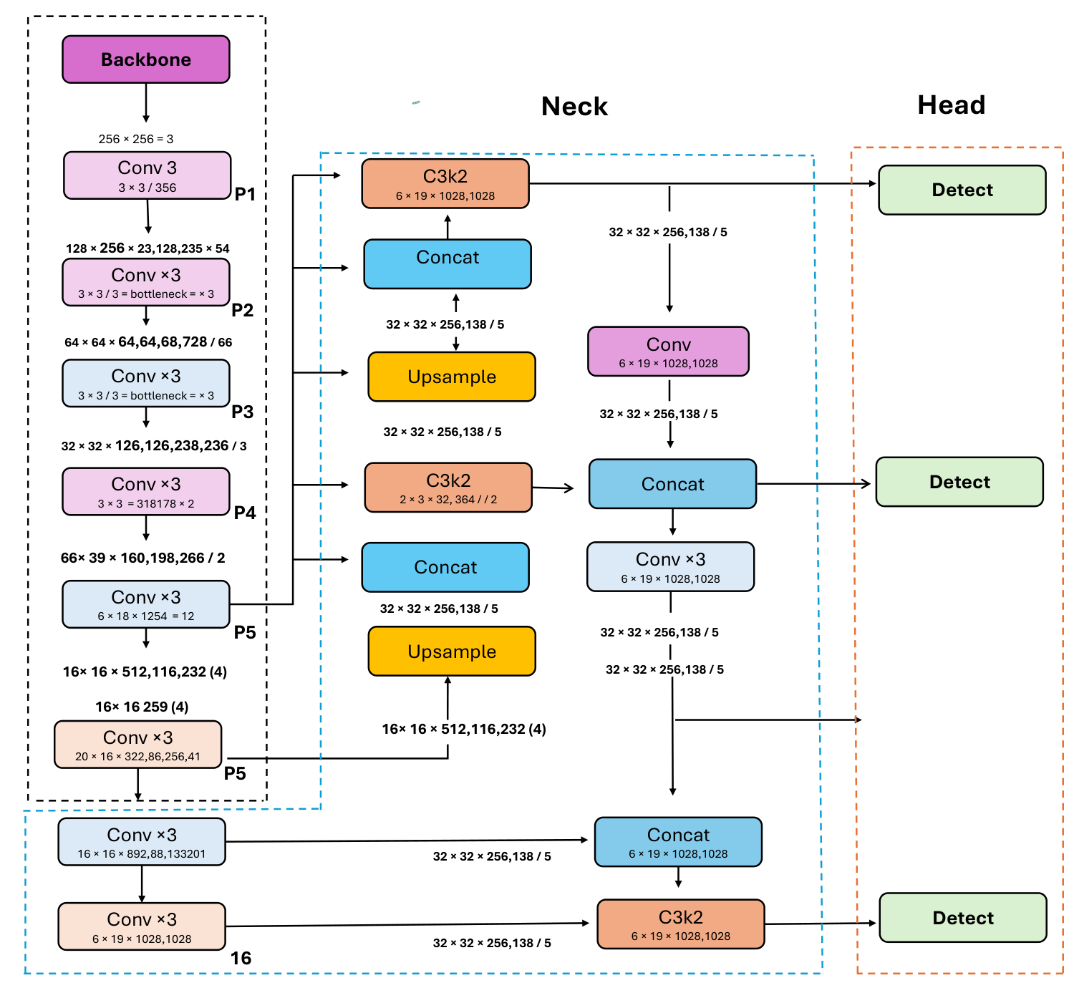
Backbone là thành phần đầu tiên của YOLO26, có nhiệm vụ trích xuất các đặc trưng từ ảnh đầu vào. Khi ảnh đi qua các lớp tích chập, kích thước không gian của feature map giảm dần trong khi số lượng kênh đặc trưng tăng lên. Quá trình này giúp mô hình chuyển đổi dữ liệu hình ảnh ban đầu thành các đặc trưng có tính biểu diễn cao hơn.
YOLO26 sử dụng C3k2 làm block chính trong Backbone. C3k2 là một biến thể dựa trên cấu trúc C2f, trong đó các nhánh đặc trưng được xử lý và kết hợp nhằm duy trì khả năng trích xuất đặc trưng đồng thời hạn chế chi phí tính toán. Đây cũng là block được sử dụng trong YOLO11 và YOLO26.
Ở phần cuối Backbone, YOLO26 sử dụng SPPF (Spatial Pyramid Pooling – Fast) kết hợp với kết nối residual. SPPF giúp mở rộng receptive field và thu thập thông tin không gian ở nhiều mức độ mà không làm tăng đáng kể chi phí tính toán. Kết nối residual giúp duy trì thông tin từ đầu vào của khối trong quá trình xử lý đặc trưng.
Sau SPPF, C2PSA (C2 Position-Sensitive Attention) được sử dụng để tăng khả năng tập trung vào những vùng đặc trưng quan trọng. C2PSA sử dụng các khối attention nhằm khai thác mối quan hệ không gian giữa các đặc trưng, giúp mô hình tập trung tốt hơn vào những vùng chứa đối tượng.
Sau khi Backbone trích xuất đặc trưng, các feature map ở nhiều tỷ lệ được đưa vào Neck. Nhiệm vụ của Neck là kết hợp thông tin từ các tầng khác nhau nhằm giúp mô hình phát hiện được cả đối tượng lớn và nhỏ.
YOLO26 sử dụng cấu trúc kết hợp FPN (Feature Pyramid Network) và PAN (Path Aggregation Network). FPN thực hiện quá trình truyền thông tin theo hướng từ đặc trưng có độ phân giải thấp lên đặc trưng có độ phân giải cao. Quá trình này thường sử dụng Upsample và Concat để kết hợp đặc trưng từ các tầng khác nhau. Sau đó, PAN thực hiện quá trình truyền thông tin theo hướng ngược lại thông qua các lớp Convolution và Concat, giúp tăng cường thông tin định vị đối tượng.
Detection Head là thành phần cuối cùng của kiến trúc, có nhiệm vụ chuyển các feature map sau Neck thành kết quả dự đoán. YOLO26 sử dụng anchor-free detection head, trong đó mô hình trực tiếp dự đoán tọa độ bounding box và xác suất thuộc về từng lớp thay vì sử dụng các anchor box được định nghĩa trước.
Một điểm đáng chú ý của YOLO26 là Detection Head được thiết kế theo dual-head architecture, gồm hai nhánh:
- One-to-Many Head: là nhánh mặc định, tạo nhiều dự đoán cho mỗi đối tượng và sử dụng NMS trong quá trình hậu xử lý.
- One-to-One Head: tạo một dự đoán tương ứng với mỗi đối tượng và cho phép thực hiện suy luận NMS-free khi sử dụng nms=False.
Cấu trúc này giúp YOLO26 có thể lựa chọn giữa khả năng tối ưu độ chính xác và khả năng đơn giản hóa quá trình triển khai tùy theo yêu cầu của hệ thống.

2.2.3. Đánh giá mô hình
Mô hình YOLO26 được đánh giá dựa trên khả năng phát hiện người và hiệu năng xử lý hình ảnh/video. Các chỉ số chính gồm Precision, Recall, mAP@50, mAP@50-95 và FPS. Precision và Recall phản ánh khả năng nhận diện đúng và hạn chế bỏ sót người, trong khi mAP đánh giá tổng thể độ chính xác của quá trình phát hiện. FPS được sử dụng để đánh giá khả năng xử lý theo thời gian thực.
Trong đề tài, YOLO26 được kiểm thử trên tập dữ liệu gồm nhiều điều kiện khác nhau như một hoặc nhiều người trong cùng khung hình, khoảng cách khác nhau, góc nhìn và điều kiện ánh sáng khác nhau. Kết quả phát hiện được thể hiện thông qua bounding box và confidence score của từng người.
Bên cạnh việc đánh giá riêng YOLO26, mô hình có thể được so sánh tham khảo với các phiên bản YOLO trước như YOLOv8, YOLOv10 và YOLO11 trên cùng điều kiện thử nghiệm. Các tiêu chí so sánh tập trung vào độ chính xác, tốc độ suy luận và khả năng triển khai. YOLO26 được thiết kế theo hướng đơn giản hóa quá trình suy luận, hỗ trợ NMS-free và giảm độ phức tạp của Detection Head, qua đó hướng tới việc cải thiện hiệu quả triển khai trong các ứng dụng thời gian thực.
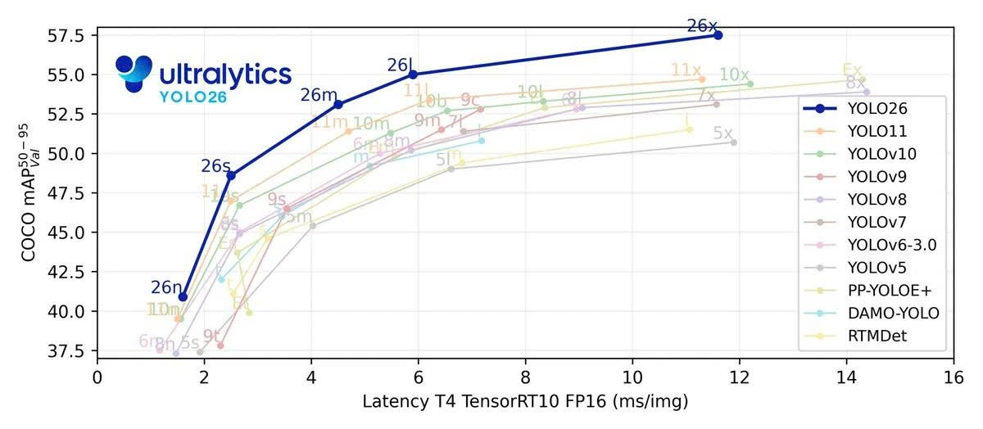

2.2.4. Vai trò trong đề tài
Trong đề tài, YOLO26 được sử dụng với vai trò là mô hình phát hiện người (Person Detection). Mô hình tiếp nhận hình ảnh hoặc từng khung hình từ camera/video, sau đó xác định vị trí của người xuất hiện trong khung hình bằng bounding box và cung cấp confidence score cho mỗi kết quả phát hiện.
Kết quả Detection của YOLO26 là cơ sở để hệ thống xác định khu vực chứa người và thực hiện các bước xử lý tiếp theo liên quan đến việc kiểm tra đồng phục. Thay vì để YOLO26 trực tiếp kết luận một người mặc đúng hay sai đồng phục, mô hình tập trung vào nhiệm vụ phát hiện chính xác người trong khung hình. Việc kiểm tra tình trạng đồng phục được thực hiện ở các bước xử lý phía sau.
Khi có nhiều người xuất hiện trong cùng một khung hình, YOLO26 có khả năng phát hiện và tạo bounding box riêng cho từng người. Điều này cho phép hệ thống xử lý từng đối tượng độc lập thay vì chỉ phân tích toàn bộ hình ảnh. Confidence score cũng được sử dụng để xác định mức độ tin cậy của kết quả phát hiện và có thể thiết lập một ngưỡng phù hợp để loại bỏ các kết quả có độ tin cậy thấp.
Việc sử dụng YOLO26 ở bước phát hiện người giúp tách biệt nhiệm vụ Detection với nhiệm vụ kiểm tra đồng phục. YOLO26 chịu trách nhiệm xác định “người đang ở đâu?”, sau đó các module xử lý tiếp theo sử dụng vùng người được phát hiện để xác định “người đó có mặc đúng đồng phục hay không?”. Cách phân chia này giúp hệ thống dễ quản lý, thuận tiện thay đổi tiêu chí kiểm tra đồng phục và phù hợp với quy trình xử lý video thời gian thực.
Như vậy, YOLO26 là thành phần Detection đầu tiên và quan trọng trong pipeline của Campus Integrity Monitor, cung cấp thông tin về vị trí người trong hình ảnh để làm đầu vào cho các bước kiểm tra đồng phục tiếp theo.

2.3. MobileNetV3

2.3.1. Giới thiệu tổng quan
MoblieNet là mô hình mạng ứng dụng nơ-ron tích chập(CNN) được sử dụng và nghiên cứu bởi Google phát triển. Mô hình được thiết kế cho các ứng dụng trí tuệ nhân tạo AI dựa trên các thiết bị di động và các thiết bị đeo.MobileNet được sử dụng cho các hệ thống nhúng tài nguyên hạn chế về năng lương tính toán , bộ nhớ và dung lượng pin
Mục tiêu chính của MobileNet là nhu cầu giải quyết sự cân bằng giữa độ chính xác(accuracy) và hiệu quả tính toán (độ trễ,số phép Flops/Madds, và số lượng tham số). Điểm đột phá của mô hình mobilenetV3 nằm ở việc kết hợp hài hòa giữa các kỹ thuật tìm kiếm kiến trúc tự động cải tiến Qua đó quá trình phát triển của mô hình được chia ra 3 thế hệ chính cho đến hiện nay bao gồm:
MobileNetV1 (2017): Đặt nền móng với kỹ thuật tích chập tách biệt theo chiều sâu (Depthwise Separable Convolutions) giúp thu gọn kích thước mô hình
MobileNetV2 (2018): Giới thiệu kiến trúc khối dư đảo ngược (Inverted Residual Block) kết hợp với điểm nghẽn tuyến tính (Linear Bottleneck) giúp tăng cường khả năng biểu diễn đặc trưng
MobileNetV3 (2019): Kết hợp các thuật toán tìm kiếm kiến trúc mạng tự động (Hardware-aware NAS và NetAdapt) cùng các cải tiến như khối Squeeze-and-Excitation (SE), hàm kích hoạt h-swish và tối ưu hóa các lớp tính toán đắt đỏ (efficient last stage)

2.3.2. Kiến trúc

2.3.3. Đánh giá mô hình

2.3.4. Vai trò trong đề tài

2.4. BoTSORT

2.4.1. Giới thiệu tổng quan
BoT-SORT (Bag of Tricks for SORT) là một thuật toán theo dõi đa đối tượng (Multi-Object Tracking - MOT) tiên tiến, được phát triển bởi các nhà nghiên cứu Nir Aharon, Roy Orfaig và Ben-Zion Bobrovsky tại Đại học Tel-Aviv. Thuật toán này đại diện cho một bước tiến đáng kể trong công nghệ theo dõi, được xây dựng dựa trên khung làm việc thành công của ByteTrack nhưng đưa vào ba cải tiến cốt lõi để giải quyết các hạn chế lâu nay của các phương pháp "theo dõi bằng phát hiện" (tracking-by-detection). Mục tiêu chính của BoT-SORT là tăng cường độ chính xác và tính ổn định của việc theo dõi, đặc biệt là trong các kịch bản có camera di chuyển hoặc môi trường đông đúc.
BoT-SORT không xuất hiện độc lập mà kế thừa trực tiếp nhiều tư tưởng từ ByteTrack. ByteTrack cho rằng việc loại bỏ toàn bộ các detection có độ tin cậy thấp sẽ làm mất các đối tượng bị che khuất hoặc phát hiện yếu; do đó, phương pháp này đề xuất liên kết gần như mọi detection box thay vì chỉ giữ các box có điểm cao. Chính hướng tiếp cận này giúp cải thiện đáng kể khả năng duy trì quỹ đạo và độ chính xác về định danh trong bài toán MOT. Repository chính thức của BoT-SORT cũng nêu rõ mã nguồn được xây dựng trên cơ sở ByteTrack và FastReID, cho thấy BoT-SORT vừa kế thừa cơ chế association của ByteTrack vừa tăng cường thành phần nhận dạng ngoại quan.

2.4.2. Các cải tiến về kĩ thuật so với các mô hình Tracking trước
BoT-SORT (Bag of Tricks for SORT) là một đại diện cho một bước tiến quan trọng trong lĩnh vực theo dõi đa đối tượng bằng cách khắc phục trực tiếp các hạn chế cốt lõi của những thuật toán kinh điển như SORT hay DeepSORT. Điểm cải tiến đầu tiên nằm ở việc tối ưu hóa bộ lọc Kalman; thay vì chỉ ước tính các biến số gián tiếp như tỷ lệ khung hình vốn dễ dẫn đến sai số, BoT-SORT thay đổi cấu trúc để trực tiếp dự báo chiều rộng và chiều cao của đối tượng, giúp các hộp giới hạn khớp chính xác hơn với hình dáng thực tế trong từng khung hình, quá trình dự đoán này giúp hệ thống ước lượng vị trí mới của đối tượng ngay cả khi detection tại một vài frame bị nhiễu hoặc không ổn định. Điểm đáng chú ý là BoT-SORT sử dụng một mô hình trạng thái Kalman được thiết kế chính xác hơn nhằm cải thiện chất lượng dự đoán chuyển động so với các phương pháp trước đó.
Song song đó, thuật toán tích hợp kỹ thuật Bù chuyển động toàn cục (Global Motion Compensation - GMC) nhằm giải quyết bài toán theo dõi khi camera di chuyển. Bằng cách tính toán sự thay đổi vị trí của camera giữa các khung hình, BoT-SORT điều chỉnh lại các dự đoán về vị trí đối tượng, từ đó duy trì quỹ đạo theo dõi ổn định ngay cả trong các cảnh quay động từ thiết bị cầm tay hoặc phương tiện giao thông. Nếu không hiệu chỉnh yếu tố này, bộ theo dõi dễ đưa ra liên kết sai giữa các frame. BoT-SORT giải quyết vấn đề bằng cách ước lượng chuyển động toàn cục của camera, sau đó hiệu chỉnh lại vị trí quỹ đạo trước khi thực hiện ghép nối. Nhờ đó, thuật toán giữ ID ổn định hơn trong các cảnh quay động hoặc rung lắc.
Sự kết hợp thông minh giữa các đặc trưng chuyển động và thông tin ngoại hình thông qua tái định danh (Re-Identification - ReID) giúp thuật toán đạt được sự cân bằng tối ưu giữa độ chính xác phát hiện (chỉ số MOTA) và khả năng duy trì danh tính đối tượng (chỉ số IDF1).

2.4.3. Cơ chế hoạt động
Về cơ chế hoạt động, BoT-SORT áp dụng quy trình liên kết dữ liệu đa tầng dựa trên các ngưỡng tin cậy linh hoạt để tối đa hóa hiệu suất khớp đối tượng. Quá trình này bắt đầu bằng việc liên kết các phát hiện có độ tin cậy cao, và nếu không tìm thấy kết quả phù hợp, thuật toán sẽ tiếp tục thực hiện giai đoạn thứ hai với các tiêu chí nới lỏng hơn nhằm tận dụng cả những phát hiện có độ tin cậy thấp, giúp hạn chế việc mất dấu đối tượng cũ. Là trình theo dõi mặc định trong hệ sinh thái Ultralytics YOLO, BoT-SORT nổi bật với khả năng hỗ trợ tính năng ReID, cho phép trích xuất đặc trưng ngoại hình từ chính mô hình phát hiện hoặc các mô hình phân loại chuyên biệt để duy trì theo dõi hiệu quả ngay cả khi đối tượng bị che khuất tạm thời Người dùng có thể tinh chỉnh hành vi của hệ thống thông qua các tham số quan trọng như track_buffer, xác định thời gian duy trì quỹ đạo sau khi mất dấu, hoặc proximity_thresh để đảm bảo sự gần gũi về không gian trước khi áp dụng các tín hiệu ngoại hình.

2.4.4. Ưu và nhược điểm
Ưu điểm: BoT-SORT mang lại ưu điểm vượt trội về độ chính xác và tính ổn định trong các kịch bản theo dõi đa đối tượng, đặc biệt là trong môi trường đông đúc hoặc có sự di chuyển của camera.Bằng cách cải tiến bộ lọc Kalman để ước tính trực tiếp kích thước hộp giới hạn và tích hợp cơ chế bù chuyển động toàn cục (GMC), thuật toán này cho phép duy trì quỹ đạo đối tượng một cách tin cậy ngay cả khi nguồn video được quay từ các thiết bị di động hoặc phương tiện đang di chuyển. Sự kết hợp giữa các yếu tố chuyển động và thông tin ngoại hình thông qua kỹ thuật tái định danh (ReID) giúp BoT-SORT giúp cân bằng tốt giữa việc phát hiện chính xác và duy trì danh tính đối tượng xuyên suốt các khung hình. Bên cạnh đó, việc được tích hợp sẵn như một trình theo dõi mặc định trong hệ sinh thái Ultralytics YOLO giúp người dùng dễ dàng triển khai và tùy chỉnh cho nhiều ứng dụng thực tế khác nhau.
Nhược điểm: Mặc dù sở hữu nhiều thế mạnh, BoT-SORT vẫn có những hạn chế nhất định về mặt chi phí tính toán và tốc độ xử lý. BoT-SORT thường tiêu tốn nhiều tài nguyên phần cứng hơn so với các trình theo dõi tinh gọn như ByteTrack. Hiệu suất cuối cùng của hệ thống cũng phụ thuộc chặt chẽ vào chất lượng của bộ phát hiện đối tượng (detector); nếu detector bỏ lỡ đối tượng hoặc đưa ra kết quả sai, BoT-SORT sẽ gặp khó khăn trong việc duy trì tính liên tục của quỹ đạo. Ngoài ra, thuật toán vẫn có thể đối mặt với thách thức trong những điều kiện môi trường khắc nghiệt, như khi đối tượng di chuyển với tốc độ cực nhanh, bị che khuất nghiêm trọng trong thời gian dài hoặc khi các đối tượng có đặc điểm ngoại hình quá giống nhau khiến việc phân biệt trở nên khó khăn.

2.4.5. Vai trò của BoT-SORT trong đề tài
Việc sử dụng BoT-SORT trong đề tài giúp thực hiện theo dõi đa đối tượng (multi-object tracking), cho phép gán và duy trì định danh (ID) cho từng người qua các khung hình liên tiếp. Nhờ đó, hệ thống có thể xây dựng lịch sử quan sát theo thời gian cho từng đối tượng.
Cơ chế này đóng vai trò quan trọng trong việc hỗ trợ voting theo thời gian, giúp giảm nhiễu từ các dự đoán tức thời và tăng độ ổn định của kết quả nhận diện đồng phục. Đồng thời, BoT-SORT giúp hệ thống hoạt động hiệu quả hơn trong các tình huống thực tế như nhiều người xuất hiện đồng thời, di chuyển hoặc bị che khuất.

2.5. Hard Sample Mining

2.5.1. Định nghĩa và khái niệm:
Hard Sample Mining là quá trình xác định và lựa chọn các mẫu mà mô hình gặp khó khăn trong nhận diện, gây ra giảm độ chính xác thực tế của mô hình. Thay vì huấn luyện lại trên dữ liệu ngẫu nhiên hoặc trọng số đồng đều, Hard Sample Mining tập trung vào các mẫu khó để cung cấp thông tin tối đa cho quá trình học.

2.5.2. Động lực và mục tiêu:
Trong thực tế tập dữ liệu thường chứa nhiều mẫu dễ (easy samples) và ít mẫu khó (hard sample). Nên việc tập trung vào các mẫu khó mang lại nhiều lợi ích thực nghiệm cho mô hình. Các mẫu dễ thường làm mô hình nhanh chóng bị bão hòa quá trình huấn luyện, đồng thời đóng góp rất ít thông tin gradient sau một vài epoch. Ngược lại các mẫu khó giúp thúc đẩy việc sửa lỗi và xác định các vùng thách thức nhất. Từ đó làm tăng hiệu suất học tập cho mô hình. Mẫu khó giúp tăng tốc độ hội tụ, khả năng tổng quát hóa, độ bền vững và hiệu quả sử dụng mẫu. Đồng thời các mẫu khó còn giúp mô hình hiểu rõ các trường hợp đang có kết quả thấp, cải thiện hiệu quả thực tế và giảm khả năng nhận diện sai của mô hình.

2.5.3. Nguyên lý hoạt động
Dựa trên ý tưởng chính rằng không phải tất cả dữ liệu đều quan trọng như nhau, chính vì thế nên ưu tiên học các mẫu khó.
Thực tế có nhiều các để xác định xem như thế nào là hard sample. Ta có thể dựa trên loss bằng cách chọn ra các mẫu có giá trị loss cao. Hoặc thực tế hơn, chọn các mẫu mà model dự đoán không chắc chắn (có confidence thấp) hoặc mẫu bị dự đoán sai. Dựa trên gradient bằng chắc chọn những mẫu ảnh hưởng mạnh đến cập nhật model, tức mẫu có gradient lớn. Tuy nhiên trong đề tài này, phương pháp xác định hard sample được chọn sẽ dựa trên confidence và các mẫu bị dự đoán sai.

2.5.4. Phương pháp Hard Sample Mining được sử dụng
Đề tài áp dụng phương pháp Offline Hard Sample Mining theo ý tưởng cải tiến mô hình sau khi huấn luyện bằng tập dữ liệu được triển khai trong mô hình thực tế. Ban đầu huấn luyện mô hình trên tập dữ liệu gốc, sau đó kiểm thử mô hình điều kiện thực tế và đánh giá kết quả mô hình đưa ra. Thu thập lại các mẫu ảnh mà mô hình dự đoán sai, gán nhãn lại cho đúng với kết quả thực tế và bổ sung vào tập huấn luyện. Cuối cùng, thực hiện huấn luyện lại mô hình với tập dữ liệu mở rộng.

2.5.5. Vai trò của Hard Sample Mining trong đề tài
Việc sử dụng Hard Sample Mining trong đề tài mang lại các lợi ích chính như giúp cải thiện độ chính xác thực tế, học tốt hơn với các trường hợp khó. Đồng thời giúp tăng khả năng tổng quát hóa và thích nghi với dữ liệu thực tế. Mô hình giảm sự phụ thuộc vào các mẫu dễ và xử lý tốt các tình huống nhiễu, che khuất hoặc sai lệch.

CHƯƠNG 3: PHÂN TÍCH HỆ THỐNG

3.1 GIỚI THIỆU

3.2 MÔ HÌNH HÓA NGHIỆP VỤ

3.2.1 Sơ đồ Use-Case nghiệp vụ
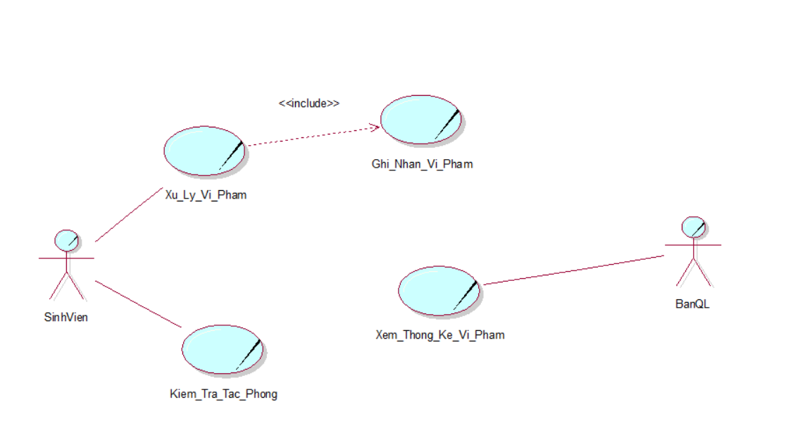

3.2.2 Mô hình hóa quy trình nghiệp vụ

3.2.2.1 Mô hình hóa quy trình nghiệp vụ kiểm tra tác phong
a. Bằng văn bản
Tên use case | Kiểm tra tác phong
Mô tả | Use Case bắt đầu khi đến khung giờ kiểm tra định kỳ hằng ngày hoặc bắt đầu ca giảng, Đội Cờ đỏ và Giảng viên thực hiện quan sát việc chấp hành nội quy tác phong của sinh viên.
Dòng cơ bản | - Phòng Công tác sinh viên (CTSV) lập kế hoạch và phân công lịch trực cho Đội Cờ đỏ.  - Thành viên Đội Cờ đỏ nhận nhiệm vụ tại hành lang, sảnh tòa nhà; đồng thời Giảng viên bắt đầu ca giảng tại lớp học.  - Đội Cờ đỏ và Giảng viên quan sát luồng sinh viên ra vào khu vực quản lý.  - Đội Cờ đỏ và Giảng viên kiểm tra việc mặc đồng phục và đeo thẻ sinh viên.

b. Sơ đồ hoạt động

c. Bằng sơ đồ tương tác (gồm sơ đồ tuần tự và sơ đồ cộng tác)

3.2.2.2 Mô hình hóa quy trình nghiệp vụ ghi nhận vi phạm
a. Bằng văn bản
Tên use case | Ghi nhận vi phạm
Mô tả | Use Case bắt đầu khi Đội Cờ đỏ hoặc Giảng viên phát hiện sinh viên có hành vi vi phạm nội quy tác phong tại khu vực hành lang hoặc trong phạm vi lớp học.
Dòng cơ bản | - Đội Cờ đỏ hoặc Giảng viên thông báo lỗi vi phạm cụ thể cho sinh viên.  - Người kiểm tra yêu cầu sinh viên cung cấp thông tin cá nhân (họ tên, mã số sinh viên, lớp).  - Sinh viên cung cấp các thông tin theo yêu cầu  - Đội Cờ đỏ ghi nhận thông tin và lỗi vi phạm vào sổ theo dõi (hoặc Giảng viên ghi vào biên bản quản lý lớp).  - Sinh viên kiểm tra lại thông tin và ký tên xác nhận vi phạm.  - Cuối ngày hoặc cuối ca giảng, Đội Cờ đỏ và Giảng viên bàn giao sổ theo dõi và báo cáo vi phạm về Phòng CTSV.  - Phòng CTSV tiếp nhận sổ tay, biên bản và lưu trữ để chờ đối chiếu xử lý.
Dòng thay thế | Tại bước 3 và bước 5, nếu sinh viên quên mang giấy tờ tùy thân, cung cấp thông tin sai lệch hoặc từ chối ký xác nhận thì Đội Cờ đỏ hoặc Giảng viên lập biên bản ghi nhận sự việc (kèm hình ảnh minh chứng nếu có) và chuyển trực tiếp về Phòng CTSV để xác minh.

b. Sơ đồ hoạt động
toán

c. Bằng sơ đồ tương tác (gồm sơ đồ tuần tự và sơ đồ cộng tác)

3.2.2.3 Mô hình hóa quy trình nghiệp vụ xử lý vi phạm
a. Bằng văn bản
Tên use case | Xử lý vi phạm
Mô tả | Use Case bắt đầu khi Phòng CTSV thực hiện rà soát dữ liệu vi phạm thu thập được từ Đội Cờ đỏ và Giảng viên vào cuối ngày để áp dụng chế tài kỷ luật.
Dòng cơ bản | - Phòng CTSV truy cập danh sách vi phạm cần xử lý trong ngày.  - Phòng CTSV thực hiện đối chiếu thông tin sinh viên vi phạm với cơ sở dữ liệu quản lý sinh viên của nhà trường.  - Phòng CTSV kiểm tra và lọc các bản ghi trùng lặp (nếu sinh viên bị ghi nhận nhiều lần cho cùng một lỗi từ cả Đội Cờ đỏ và Giảng viên trong cùng ca học).  - Phòng CTSV xác định mức điểm rèn luyện bị trừ và cập nhật điểm trừ tương ứng.
Dòng thay thế | Tại bước 2 và bước 3, nếu phát hiện thông tin sinh viên không tồn tại trên cơ sở dữ liệu hoặc bản ghi bị trùng lặp thì chuyên viên Phòng CTSV thực hiện hủy bỏ bản ghi không hợp lệ hoặc tiến hành xác minh lại với người lập biên bản trước khi kết thúc quy trình.

b. Sơ đồ hoạt động

c. Bằng sơ đồ tương tác (gồm sơ đồ tuần tự và sơ đồ cộng tác)

3.2.2.4 Mô hình hóa quy trình nghiệp vụ báo cáo thống kê vi phạm
a. Bằng văn bản
Tên use case | Báo cáo thống kê vi phạm
Mô tả | Use Case bắt đầu khi đến kỳ báo cáo định kỳ (tuần, tháng, học kỳ), Phòng CTSV thực hiện tổng hợp dữ liệu vi phạm tác phong để trình lên Ban Giám hiệu và các cấp quản lý.
Dòng cơ bản | - Phòng CTSV thực hiện tra cứu dữ liệu từ các file ghi nhận vi phạm  - Phòng CTSV thực hiện tính toán, đếm số lượng vi phạm, phân tích và tổng hợp danh sách sinh viên vi phạm.  - Phòng CTSV thực hiện lập báo cáo chi tiết về tình hình vi phạm dựa trên những số liệu đã phân tích.  - Phòng CTSV trình báo cáo lên Ban giám hiệu nhà trường

b. Sơ đồ hoạt động

c. Bằng sơ đồ tương tác (gồm sơ đồ tuần tự và sơ đồ cộng tác)

3.3 MÔ HÌNH HÓA CHỨC NĂNG

3.3.1 Sơ đồ Use Case hệ thống
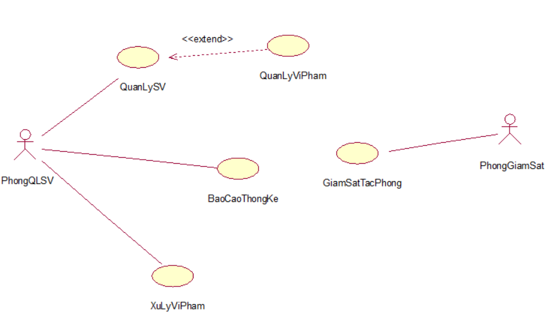

3.3.2 Đặc tả Use case hệ thống
Tên use case | Quản lý sinh viên
Tóm tắt
Tác nhân
Use case liên quan
Dòng sự kiện chính
Dòng sự kiện phụ
Điều kiện tiên quyết
Hậu điều kiện

Tên use case | Quản lý vi phạm
Tóm tắt
Tác nhân
Use case liên quan
Dòng sự kiện chính
Dòng sự kiện phụ
Điều kiện tiên quyết
Hậu điều kiện

Tên use case | Giám sát tác phong
Tóm tắt
Tác nhân
Use case liên quan
Dòng sự kiện chính
Dòng sự kiện phụ
Điều kiện tiên quyết
Hậu điều kiện

Tên use case | Xử lý vi phạm
Tóm tắt
Tác nhân
Use case liên quan
Dòng sự kiện chính
Dòng sự kiện phụ
Điều kiện tiên quyết
Hậu điều kiện

Tên use case | Báo cáo thống kê
Tóm tắt
Tác nhân
Use case liên quan
Dòng sự kiện chính
Dòng sự kiện phụ
Điều kiện tiên quyết
Hậu điều kiện

3.4 SƠ ĐỒ LỚP MỨC PHÂN TÍCH

CHƯƠNG 4: THIẾT KẾ HỆ THỐNG
4.1 GIỚI THIỆU
4.2 THIẾT KẾ CSDL
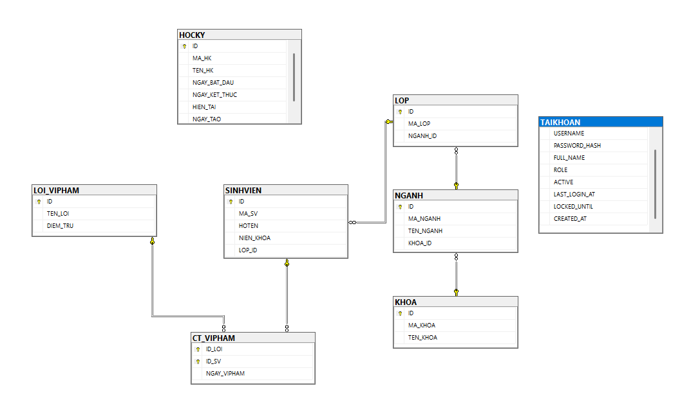
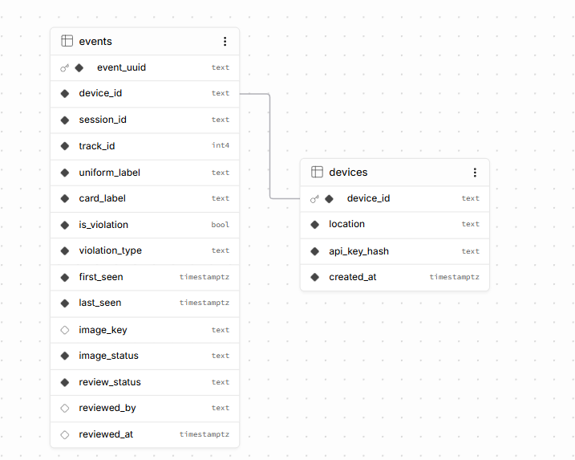
4.3 THIẾT KẾ GIAO DIỆN HỆ THỐNG

4.4 SƠ ĐỒ LỚP Ở MỨC THIẾT KẾ

4.5 THIẾT KẾ CHỨC NĂNG HỆ THỐNG

CHƯƠNG 5: CÀI ĐẶT HỆ THỐNG
Nội dung trình bày liên quan đến việc cài đặt/cấu hình các thành phần hệ thống/thuật toán liên quan; Trình bày rõ môi trường cài đặt và đặc tả tương ứng.

CHƯƠNG 6: THỰC NGHIỆM VÀ TRIỂN KHAI
Trình bày các nội dung liên quan đến việc thử nghiệm, triển khai hệ thống / đánh giá mô hình, thuật toán.

KẾT LUẬN

TÀI LIỆU THAM KHẢO

[1] Trần Minh Hải, Giáo trình Phát triển hệ thống, NXB Giáo Dục, 2024
[2] Peter MacIntyre, Kevin Tatroe, Programming PHP 4th Edition, O'Reilly Media, Inc, 2020
[3] Unil Yun, Donggyu Kim, Mining of high average-utility itemsets using novel list structure and pruning strategy, Future Generation Computer Systems, vol. 68, pp. 346-360, 2017
[4] https://react.dev/learn, truy cập ngày 12/03/2025

QUI ĐỊNH THỂ THỨC TRÌNH BÀY
1. Yêu cầu chung
- Tất cả nội dung đều sử dụng font Times New Roman.
- Lề trang: Trái 3.5 cm, phải 2.5 cm, trên 2.5 cm, dưới 2.5 cm.
- Tất cả nội dung in trên một mặt giấy A4, Trang bìa chính in trên giấy bìa, Trang bìa phụ in giấy trắng thường.
2. Định dạng đề mục số phân cấp, đề mục hình ảnh, bảng biểu
- Cấp chương: cỡ chữ 18, in hoa, canh giữa, tô đậm.
- Đề mục số cấp 1.1: cỡ chữ 14, in hoa, tô đậm.
- Đề mục số cấp 1.1.1. và cấp 1.1.1.1 (nếu có): Cỡ chữ 13, in thường, tô đậm.
- Đề mục hình: Đánh chỉ mục theo chương và đặt phía dưới hình, canh giữa. Trong chương 1 bắt đầu bằng: Hình 1.1, Hình 1.2,..Chương 2 bắt đầu bằng Hình 2.1, Hình 2.2,...
Ví dụ:
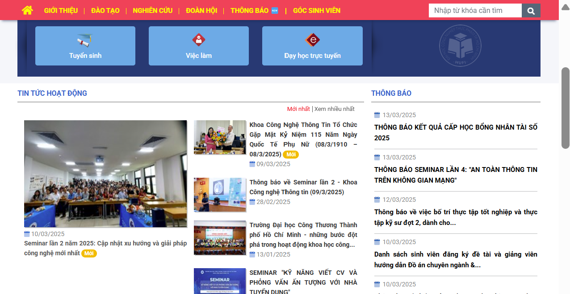
Hình 1.1: Giao diện trang chủ
- Đề mục bảng: Tương tự như đề mục hình nhưng đặt phía trên bảng, canh giữa. Nội dung trong bảng có cỡ chữ 12, Line spacing Multiple at 1.3, Before 0pt, After 0pt. Lặp lại tiêu đề bảng nếu một phần bảng sang trang mới.
Bảng 1.1: Dữ liệu thực nghiệm
STT | Loại dữ liệu | Ghi chú
1
2
3
3. Định dạng nội dung, bullet
- Nội dung: Viết dạng đoạn văn, thục vào đầu dòng mỗi đoạn. Cỡ chữ 13, Line spacing Multiple at 1.3, Before 6pt, After 6pt, canh đều 2 bên. Mô tả, diễn giải vấn đề rõ ràng, mạch lạc theo văn phong khoa học.
- Bullet cấp 1 sử dụng dấu gạch “−”; Line spacing Multiple at 1.3, Before 6pt, After 6pt, canh đều 2 bên; Position 0.3 cm, Text indent 0.8 cm.
  - Bullet cấp 2 sử dụng dấu “+”; Position 0.8 cm, Text indent 1.3 cm. Định dạng paragraph giống như Bullet cấp 1.
4. Số trang, mục lục
- Số trang đánh phía dưới mỗi trang, canh giữa. Không đánh số trang bìa chính, bìa phụ. Từ trang Lời cảm ơn cho đến Danh mục bảng biểu đánh số trang dạng la mã i, ii, iii,...Từ trang Mở đầu trở đi đánh số 1,2,3,...
- Mục lục: Tạo mục lục tự động gồm các đề mục như ví dụ trình bày ở trang phần mục lục.

